ČESKÁ ASTRONOMICKÁ SPOLEČNOST
sekretariát: Astronomický ústav AV ČR, v. v. i., Fričova 298, 251 65 Ondřejov
tel. 775 388 400, info@astro.cz
Tiskové prohlášení České astronomické společnosti číslo 229 z 25. 11. 2016

Česká astronomická společnost udělila
čestnou Kopalovu přednášku za rok 2016

Česká astronomická společnost udělila čestnou Kopalovu přednášku 2016 prof. RNDr. Zdeňkovi Stuchlíkovi, CSc. z Ústavu fyziky Filozoficko-přírodovědecké fakulty Slezské univerzity za současné významné výsledky dosažené v oboru relativistické astrofyziky a kosmologie.

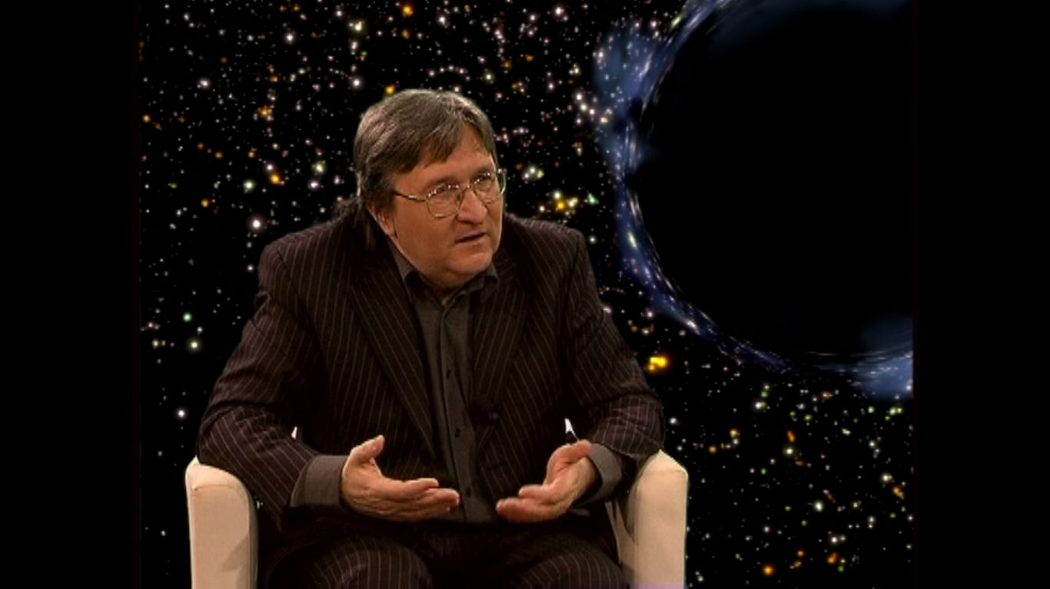

Slavnostní přednesení čestné Kopalovy přednášky proběhne v sobotu 26. listopadu 2016 od 13:15 v budově Akademie věd ČR na Národní třídě 3, Praha 1 v sále č. 206. Laudatio přednese prof. RNDr. Petr Kulhánek, CSc. a cenu předá předseda České astronomické společnosti Ing. Jan Vondrák, DrSc., Dr.hc. Laureát přednese přednášku na téma Bránové superspinary a černé díry jako energetické zdroje v chladnoucím vesmíru. Předání ceny a také laureátská přednáška jsou přístupné předem registrovaným účastníkům (z kapacitních důvodů – www.astropis.cz), vstup zdarma. Novináři mají vstup volný.
Zdeněk Stuchlík se narodil 19. srpna 1950 v Karviné. Vystudoval fyziku na matematicko-fyzikální fakultě UK v Praze a postgraduálně teoretickou fyziku tamtéž. V r. 1988 získal na MFF UK vědeckou hodnost CSc. Od r. 1974 do r. 1990 působil na katedře fyziky VŠB v Ostravě-Porubě. Po převratu přešel již v r. 1990 na nově zakládanou Slezskou univerzitu v Opavě. V r. 1991 se konečně mohl habilitovat v oboru matematická fyzika na MFF UK a současně se stal vedoucím Ústavu fyziky Filozoficko - přírodovědecké fakulty, kde působí dosud. V r. 2000 byl jmenován profesorem v oboru teoretická fyzika (MFF UK). Na Slezské univerzitě působil jako pověřený rektor v době jejího ustanovování a posléze jako prorektor pro vědu a výzkum. Několikrát byl zvolen děkanem fakulty a tuto funkci zastává s přestávkami také nyní (již počtvrté). Prof. Stuchlík vybudoval své pracoviště doslova na zelené louce. Vychoval postupně řadu absolventů magisterského a doktorského studia, z nichž řada se už, podobně jako on sám, stala členy Mezinárodní astronomické unie. Podařilo se mu zřídit Centrum teoretické astrofyziky a Centrum experimentální jaderné astrofyziky a fyziky a přitáhnout do Opavy významné přednášející z celé Evropy.

Prof. Stuchlík se celý život zabývá relativistickou astrofyzikou a kosmologií, včetně problematiky povahy skryté látky (dark matter) a skryté energie (dark energy). Spolu se svými mladšími spolupracovníky se zabývá také chováním hmoty v nejexotičtějších podmínkách silné gravitace v okolí černých děr a neutronových hvězd. Jeho ústav se zapojil do přípravy specifikace celoevropského projektu LOFT (Large Observatory For x-ray Timing), který se věnuje studiu rentgenového záření poblíž horizontu událostí černých děr. Družice LOFT by měla odstartovat během 20. let tohoto století.

Podle databáze ADS Zdeněk Stuchlík publikoval až dosud 136 prací v recenzovaných mezinárodních časopisech, které zatím získaly 2 430 citací a jeho Hirschův index dosáhl čísla H = 28. Přitom přesně polovinu prací (68, z toho 26 jako první autor) uveřejnil od r. 2011 do jara 2016, což je naprosto nevídaná aktuální produktivita. Jeho nejvíce citované práce se týkají podkladů pro vědecké parametry družice LOFT, kvaziperiodických oscilací mikrokvasarů jako fyzikálních testů hvězdných černých děr, vlastností Schwarzchildových-(anti) de Sitterových prostoročasů, optických jevů i orbitálních resonancí částic v poli kolem Kerrových černých děr a nahých singularit, a také keplerovských disků obíhajících kolem Kerrových superspinarů. Prof. Stuchlík i jeho odchovanci publikují v prestižních časopisech jako je Phys. Rev. D, Astrophys. J., Astronomy & Astrophysics, General Relativity and Gravitation, Monthly Notices, Classical & Quantum Gravity atd.

______________________________________

Kopalovu přednášku zřídila Česká astronomická společnost v roce 2007. Je udělována českým astronomům / astronomkám za významné vědecké výsledky dosažené v několika posledních letech a uveřejněné ve světovém vědeckém tisku. Poprvé byla udělena v r. 2007, tedy v roce 90. výročí založení České astronomické společnosti. Letos tedy bude udělena již 10. Kopalova přednáška. Více o ceně a jejích nositelích na http://www.astro.cz/spolecnost/oceneni-cas/kopalova-prednaska.html.

Numerický matematik a astronom prof. RNDr. Zdeněk Kopal, DSc. (1914 -1993) se narodil 4. dubna 1914 v Litomyšli. Ve čtrnácti letech si postavil dalekohled a pečlivě pozoroval oblohu. Brzy se dozvěděl o existenci České astronomické společnosti, stal se jejím členem v roce 1929 a docházel na Štefánikovu hvězdárnu na Petříně. Soustředil se na výzkum proměnných hvězd. V průběhu tří let vykonal více než 10 000 pozorování. Když mu bylo šestnáct let, stal se předsedou odborné sekce pro pozorování hvězd měnlivých. Pod jeho vedením se sekce stala jedním z evropských středisek pro výzkum proměnných hvězd. Po absolvování Karlovy univerzity v roce 1937 pokračoval Kopal ve studiu v anglické Cambridgi u Arthura Stanleye Eddingtona. Výzkum těsných dvojhvězd u nás Kopal pozvedl na světovou úroveň. V roce 1948 vznikla komise pro fotometrické dvojhvězdy Mezinárodní astronomické unie a Kopal se stal jejím prvním předsedou. V roce 1958, kdy se začalo uvažovat o letu člověka na Měsíc, navázal Kopal spolupráci s NASA. V roce 1959 se stal vedoucím projektu, který měl za úkol pořídit detailní mapy Měsíce. Během více než čtyřicetiletého působení v Manchesteru Kopal připravil k doktorátu přes sto svých žáků. Vydal kolem 25 monografií a publikoval zhruba 400 vědeckých článků. V rodném městě Litomyšli mu byl odhalen památník symbolizující těsnou dvojhvězdu na místě, kde kdysi stával rodný dům Z. Kopala.

Kontakt na laureáta:

Pracoviště: Ústav fyziky
Filozoficko-přírodovědecká fakulta
Slezská univerzita
Bezručovo nám. 13
746 01 Opava

Telefon: 553 684 285
E-mail: zdenek.stuchlik@fpf.slu.cz

Podle podkladů Dr. Jiřího Grygara zpracoval

Pavel Suchan
tiskový tajemník České astronomické společnosti

Česká astronomická společnost (ČAS) vydává od května 1998 tisková prohlášení o aktuálních astronomických událostech a událostech s astronomií souvisejících. Počínaje tiskovým prohlášením č. 67 ze dne 23.10.2004 jsou některá tisková prohlášení vydávána jako společná s Astronomickým ústavem Akademie věd ČR, v. v. i. Archiv tiskových prohlášení a další informace nejen pro novináře lze najít na adrese http://www.astro.cz/sluzby.html.
S technickými a organizačními záležitostmi ohledně tiskových prohlášení se obracejte na tiskového tajemníka ČAS Pavla Suchana na adrese Astronomický ústav AV ČR, v. v. i., Boční II/1401, 141 31 Praha 4, tel.: 226 258 411, e-mail: suchan@astro.cz.

